Содержание
Подготовка платы к работе 2
Установка библиотеки AdGuard Home 8
Подключение флешки 11
Монтирование флешки 13

Подготовка платы к работе
- Подключить питание к плате

- Дождаться включения платы
оба светодиода перестанут моргать
- Сделать аппаратный сброс настроек
зажать кнопку сброса настроек – нажать и держать, пока второй светодиод не начнет мигать
- Зайти в веб-интерфейс прошивки платы
Для этого подключить один конец сетевого кабеля (патч-корда) в компьютер, а другой конец в любой интерфейс платы номер 1
В адресной строке браузера ввести адрес платы - 192.168.1.1
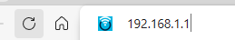
Откроется веб-интерфейс прошивки платы
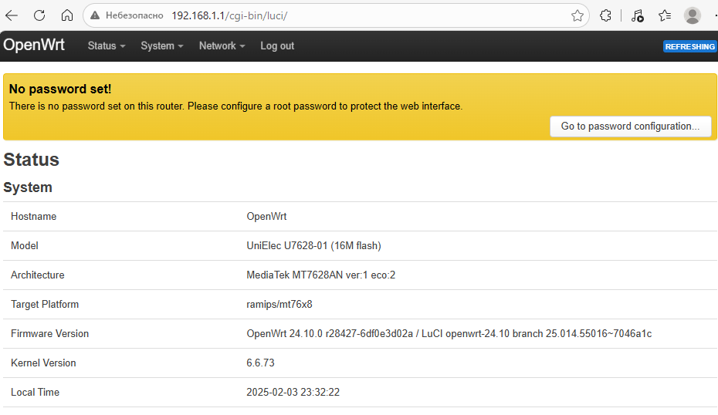
- Включить точку Wi-Fi
Перейти в меню Network – Wireless
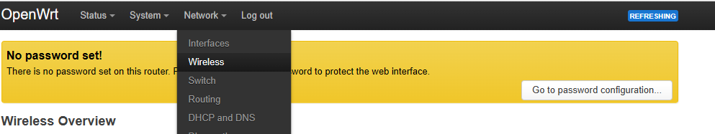
Нажать Edit
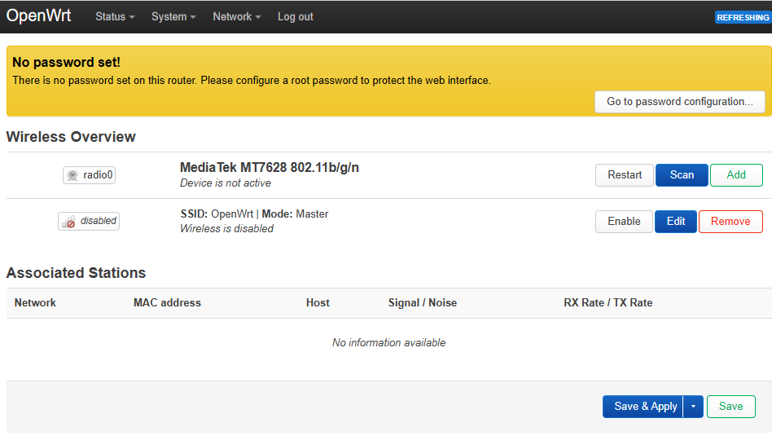
Задать свое имя точке Wi-Fi (опционально)
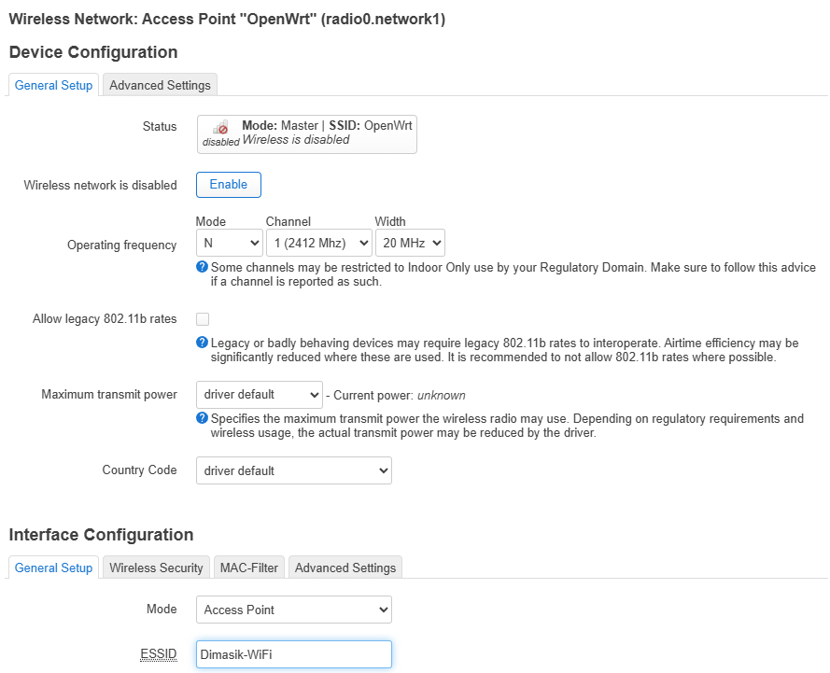
На вкладке Wireless Security выбрать алгоритм шифрования и задать пароль для точки доступа (опционально)
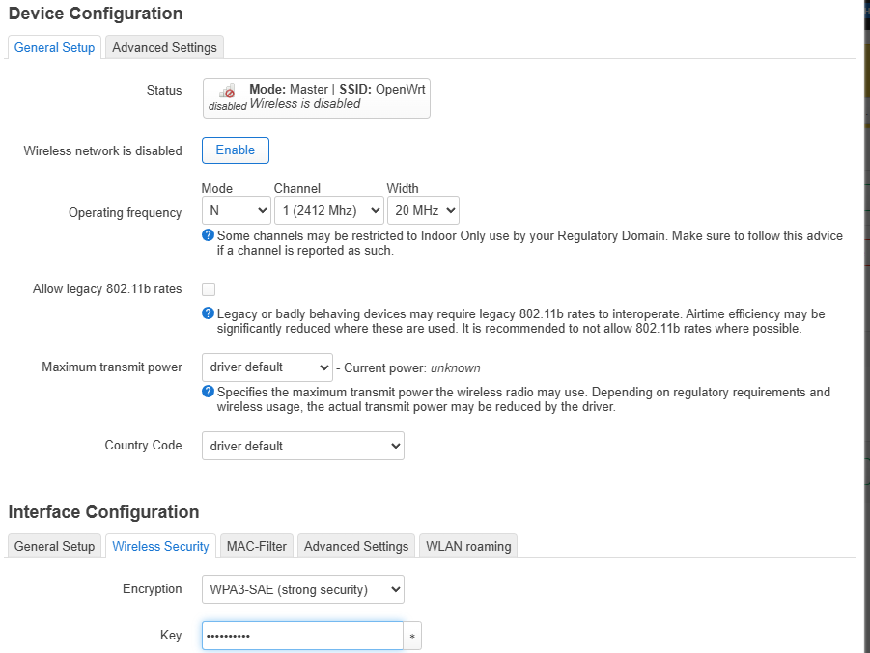

Включить точку доступа, нажав Enable
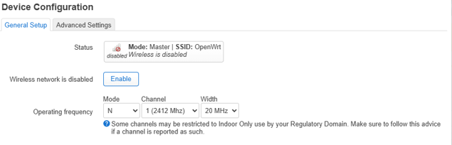
Дождаться применения настроек и включения Wi-Fi
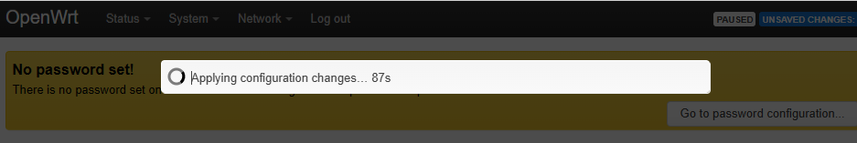

- Подключить Интернет к плате
Можно подключить Интернет либо с помощью сетевого кабеля – для этого его надо воткнуть в порт номер 0
Можно подключить Интернет через Wi-Fi – для этого зайти в Network – Wireless и нажать Scan
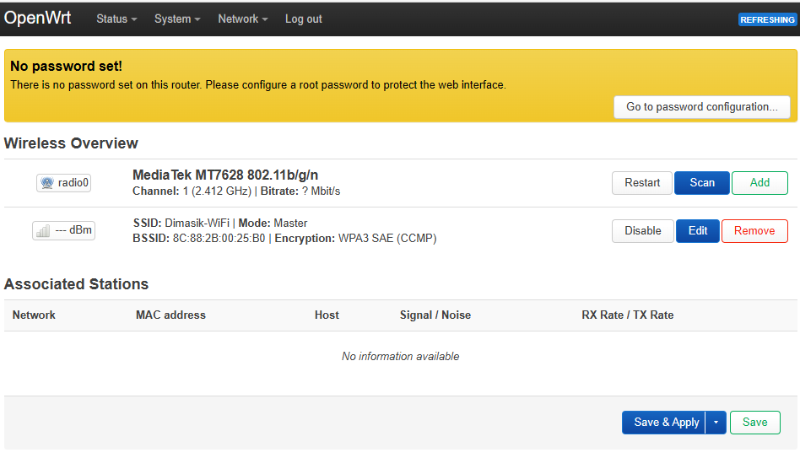Нажать Join Network напротив нужной сети Wi-Fi
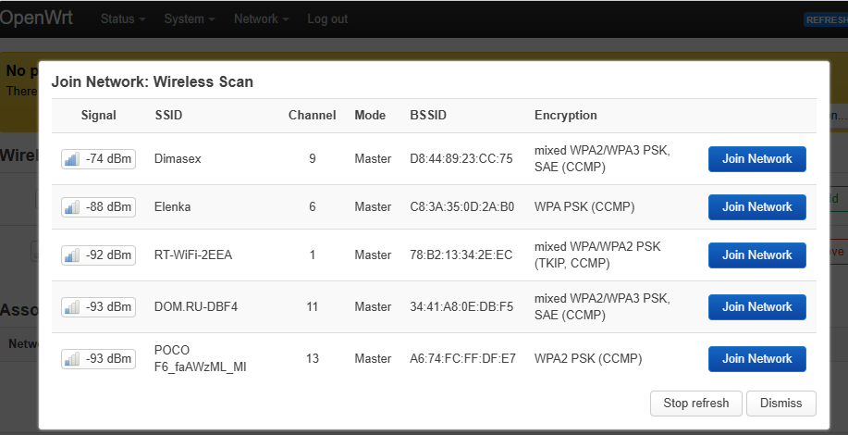

Ввести пароль от сети
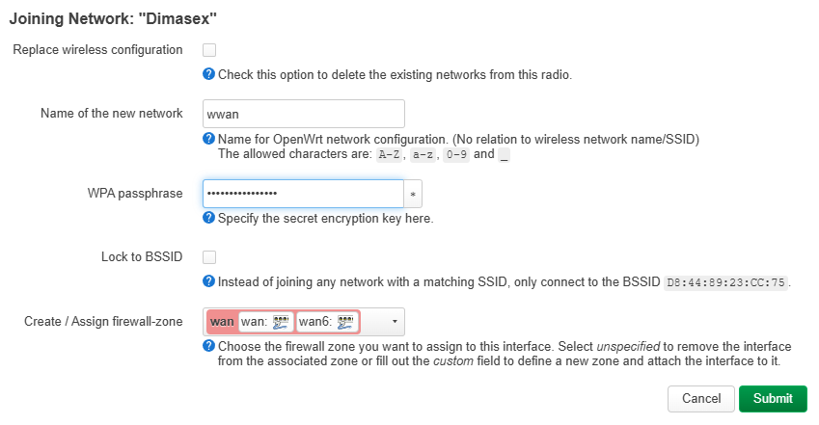
Нажать Save
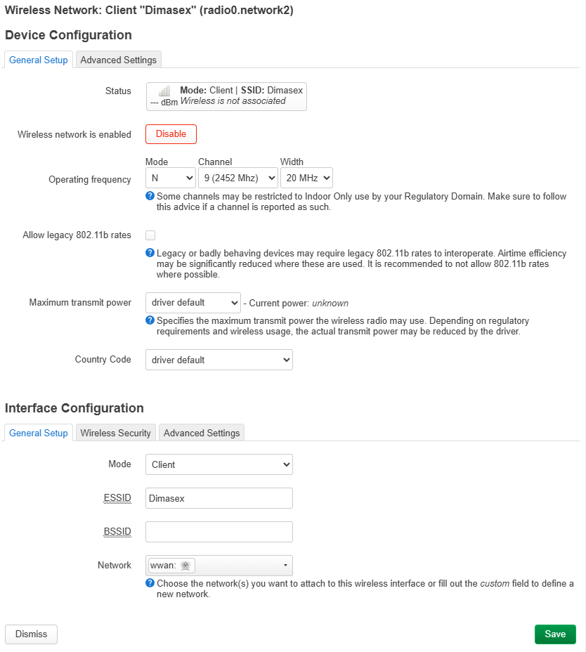

Применить настройки – нажать Save & Apply
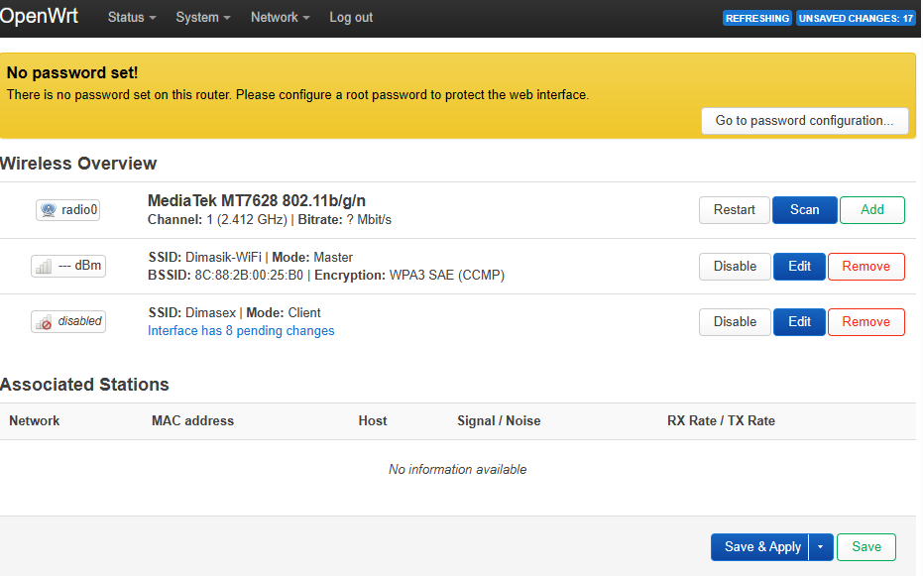
Дождаться применения изменений
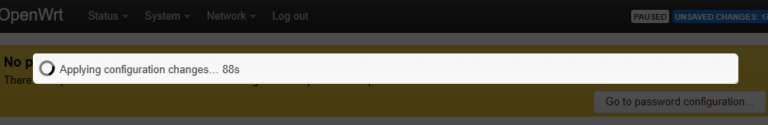
Теперь устройство подключено к точке доступа
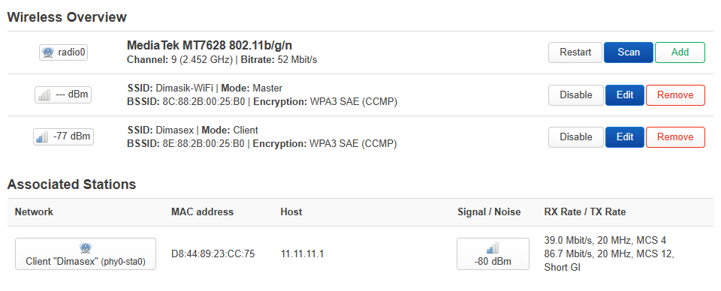

Установка библиотеки AdGuard Home
Вставить SD-карту в плату, иначе не хватит места в памяти
Перейти в System – Software
Нажать Update lists…
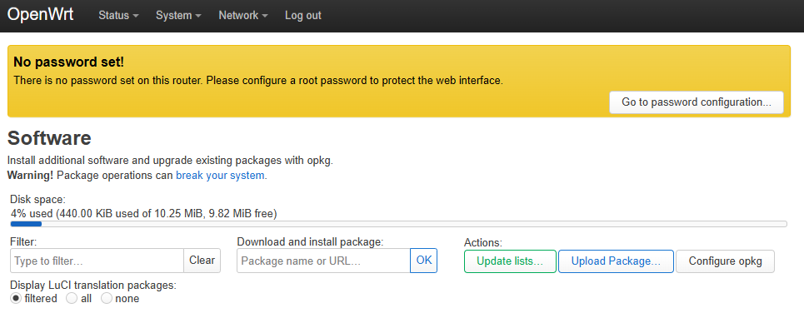
Дождаться обновления списка доступных библиотек
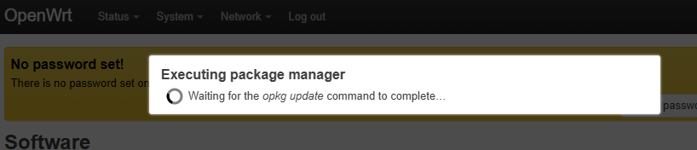
Нажать Dismiss
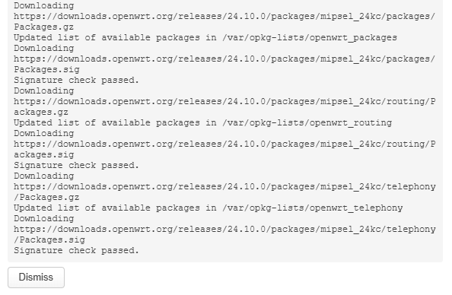
Дождаться загрузки списка доступных библиотек
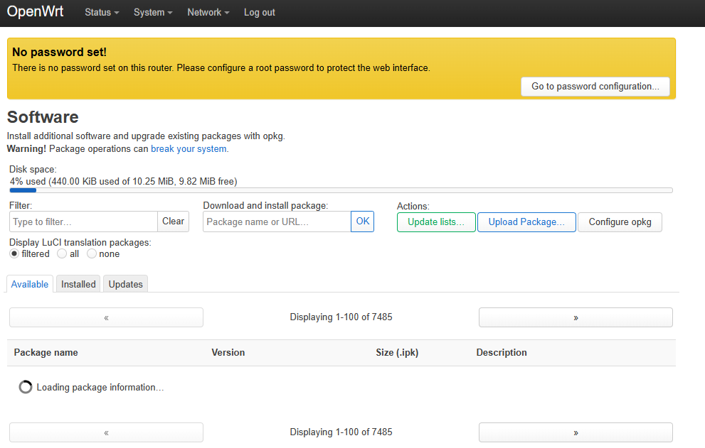
В поиск вбить adguardhome и нажать Install
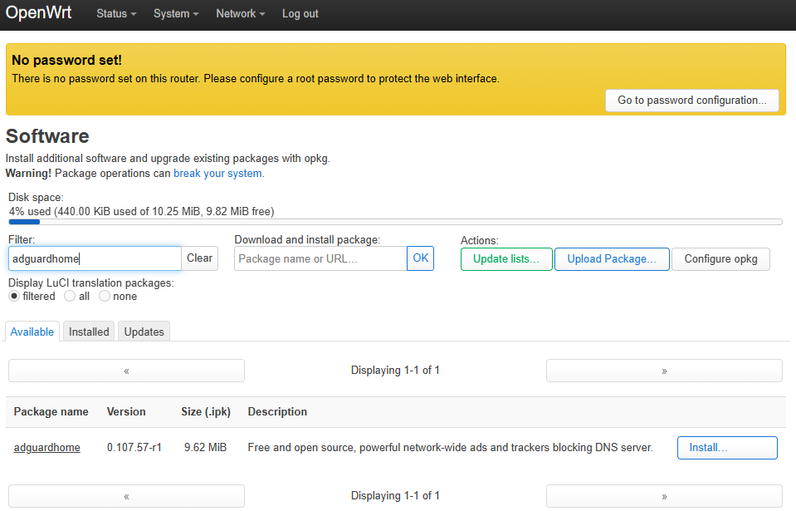
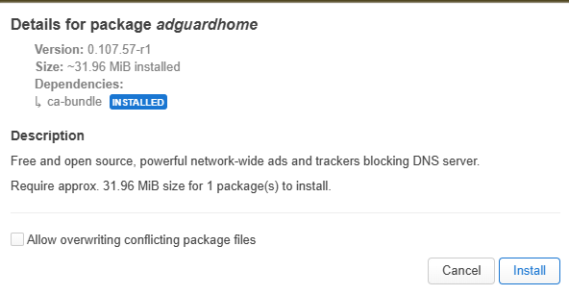

Не хватаем места
Доступно – 9520 Кб
Требуется – 32730 Кб
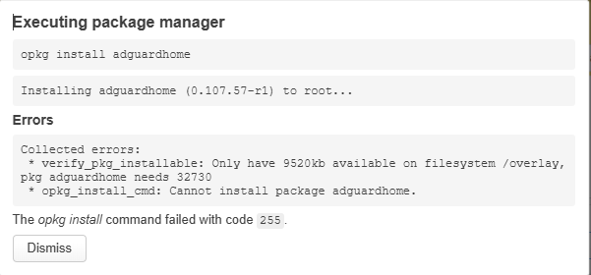

Подключение флешки
Воткнем флешку в плату
Подключимся по протоколу SSH к устройству (можно через Командную строку)

В командной строке пишем
ssh root@192.168.1.1
Пишем yes, если требуется
Мы подключились к устройству
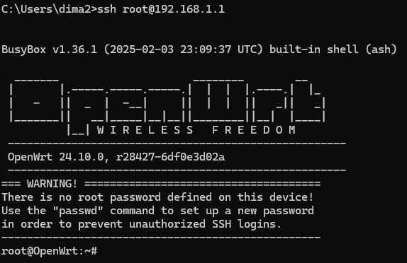
Проверим, видит ли устройство флешку командой
cat /proc/partitions
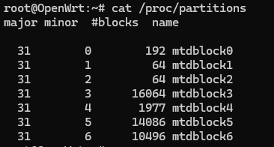
Mtdblock – прошивка устройства. Флешку не видит
Чтобы устройство увидело флешку – нужно установить драйвер
Для этого сначала обновляем библиотеки устройства
opkg update

Затем устанавливаем
opkg install kmod-usb-storage kmod-scsi-core

После установки перезагружаем устройство
Reboot

После перезагрузки заново вставляем флешку и проверяем, видит ли ее плата
cat /proc/partitions

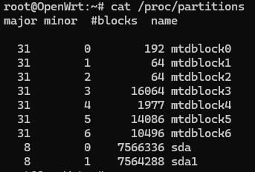
- Mtdblock – это прошивка устройства
- Sda – это флешка
Устройство увидело флешку

Монтирование флешки
Устройство видит флешку. Чтобы использовать память флешки, ее необходимо смонтировать
Список смонтированных разделов памяти на устройстве
df -h
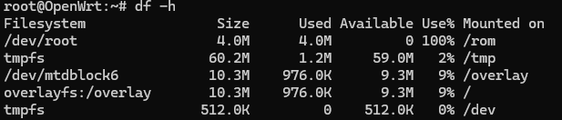
Как видим, флешки (на 8Гб) здесь не смонтировано
Установим библиотеки для монтирования
opkg update
opkg install e2fsprogs block-mount kmod-fs-ext4
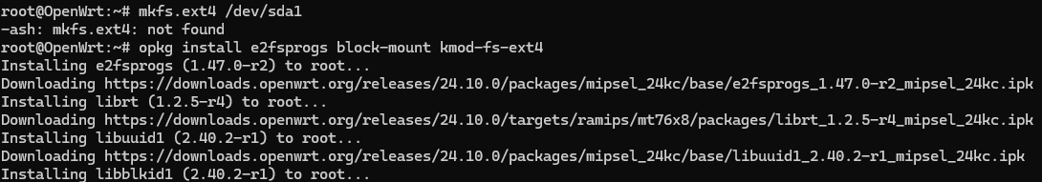
- e2fsprogs — содержит mkfs.ext4 и другие утилиты для работы с ext4
- block-mount — для монтирования дисков
- kmod-fs-ext4 — драйвер для чтения ext4
Форматируем флешку (пишем y и жмем Enter)
mkfs.ext4 /dev/sda1
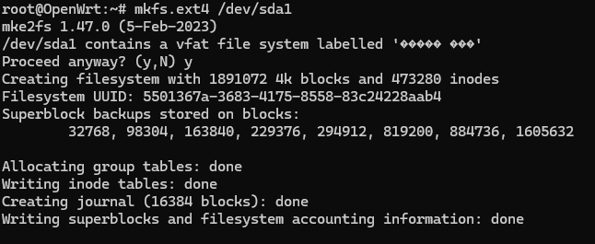

Создаем папку для флешки
mkdir -p /mnt/usb
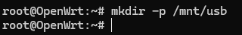

Монтируем файловую систему флешки в эту папку
mount /dev/sda1 /mnt/usb
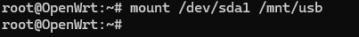

Говорим системе, чтобы теперь устанавливала новые библиотеки на флешку, где много места
cp -a /overlay/* /mnt/usb/
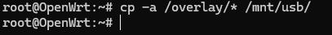

Ставим флешку на автозагрузку командой
cat > /etc/config/fstab <<EOF
config global
option anon_swap '0'
option anon_mount '1'
option auto_swap '0'
option auto_mount '1'
option delay_root '5'
option check_fs '0'

config mount
option device '/dev/sda1'
option fstype 'ext4'
option target '/overlay'
option enabled '1'
EOF
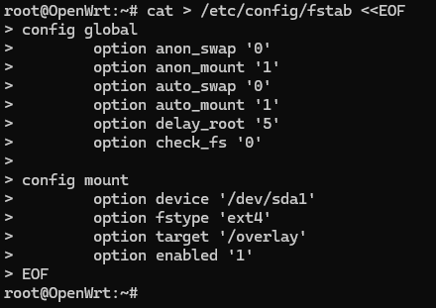
Перезагружаем устройство и проверяем, что флешка автоматически монтируется при загрузке системы
reboot
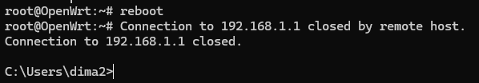

Заново подключаемся к устройству
ssh root@192.168.1.1
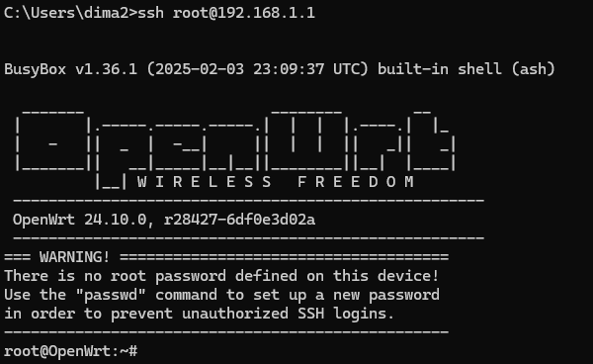

Проверяем наличие раздела флешки в памяти устройства
df -h
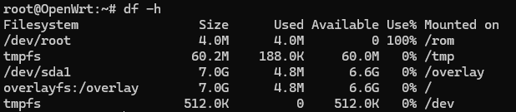
Как видим, есть раздел /dev/sda1, значит, флешку видит и автоматическое монтирование работает
Теперь можно устанавливать библиотеки – места хватит

Установка AdGuard
По-умолчанию DNS-сервер на плате работает на 53 порту
Освобождаем его для AdGuard
uci set dhcp.@dnsmasq[0].port=0
uci commit dhcp

Перезапускает сетевые службы устройства
/etc/init.d/dnsmasq restart

Теперь библиотеки будут устанавливаться на флешку
Установим библиотеку AdGuard
opkg update
opkg install adguardhome

Запустим службу AdGuard
/etc/init.d/adguardhome start

Поставим службу AdGuard в автозагрузку
/etc/init.d/adguardhome enable

Перейдем в браузере по адресу http://192.168.1.1:3000
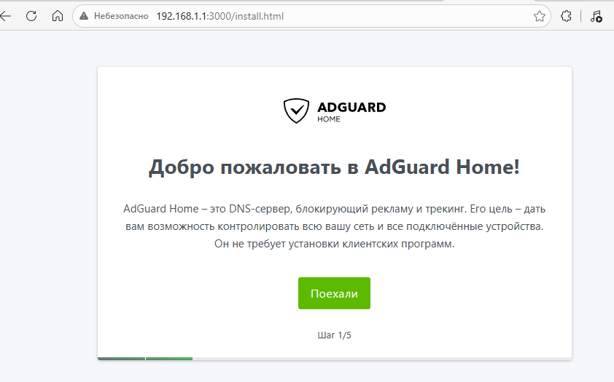

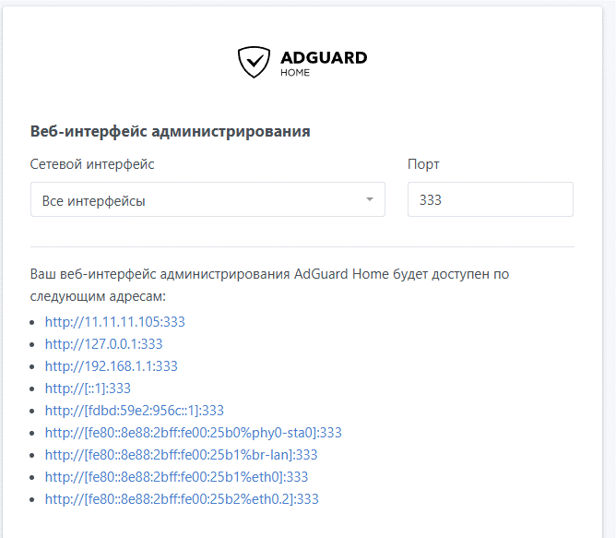
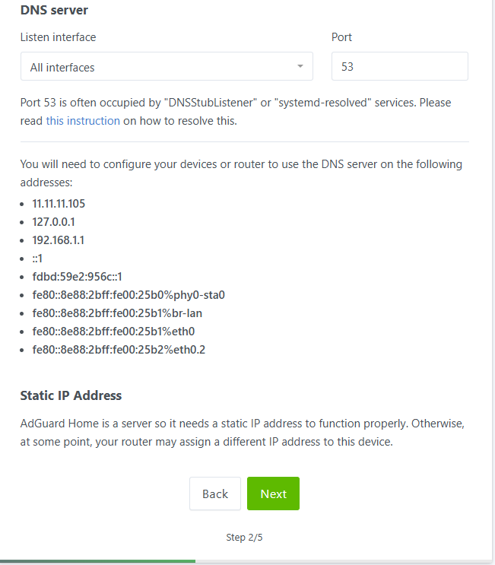

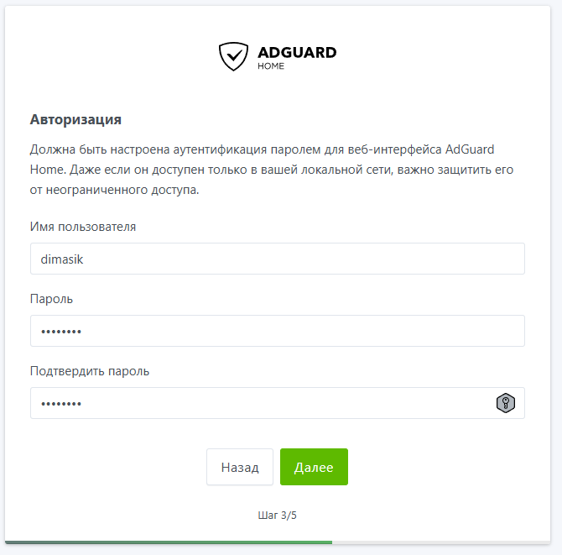

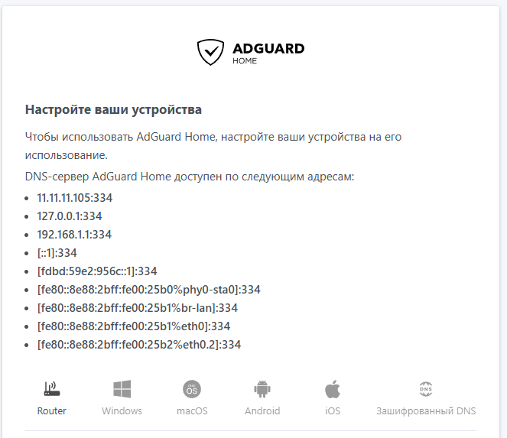

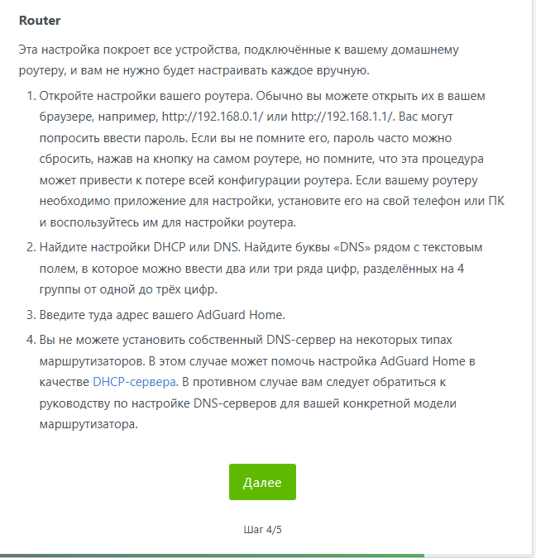

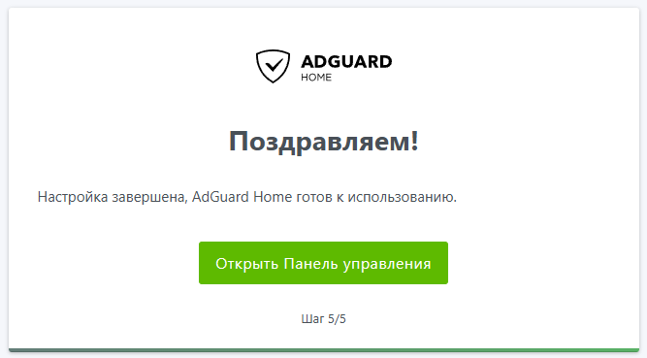

Теперь панель администрирования будет открываться по адресу
http://192.168.1.1:333/
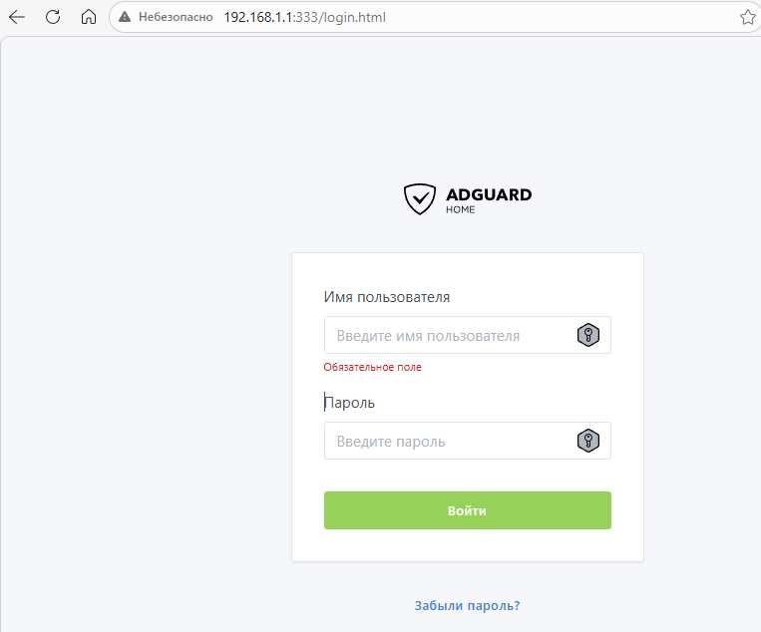

Вводим логин и пароль и видим статистику подключенных устройств (которые подключены по кабелю к плате или к Wi-Fi платы)
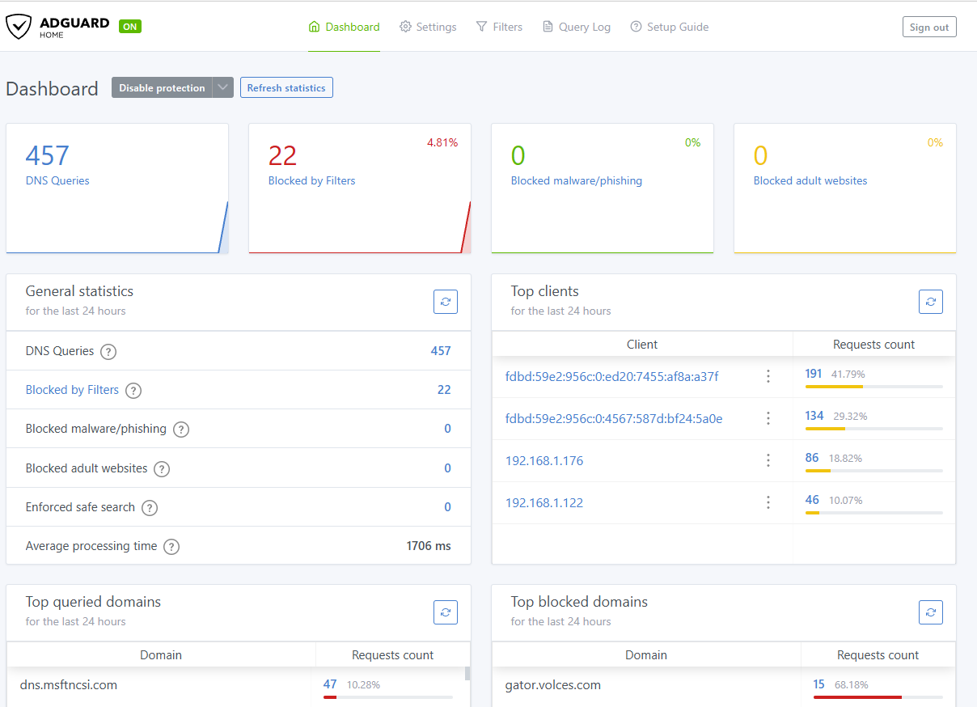
- Общее количество DNS-запросов
- Количество заблокированных запросов
- Общая статистика
- Список подключенных к серверу AdGuard устройств
- Топ заблокированных сайтов
